Billet T0047

Sujet : Application mobile – Offres de stage

Détail :

Bonjour!

Voudriez-vous faire une application Web pour les élèves qui cherchent un stage en utilisant
Power Apps et le chiffrier Excel en pièce jointe svp?

Voici le détail de l’application :

Partie de gauche, liste des stages, triée par nom d’entreprise :

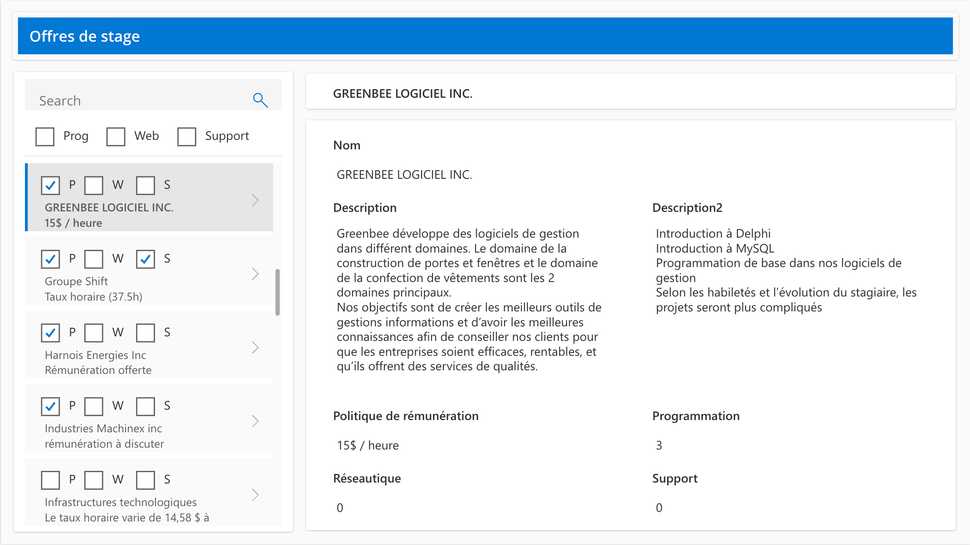

Chaque offre doit afficher :
- Le nom de l’entreprise
- La rémunération (champ Politique)
- Une case à cocher pour chaque type de stage (La case est cochée si le stage demande 1 ou plus du type de stage (Prog, Web, Support)

L’application doit pouvoir filtrer par nom d’entreprise et par type de stage.

L’application doit être en lecture seule, donc ne pas avoir de bouton ajouter, modifier ou supprimer.

Merci,

Rock.

